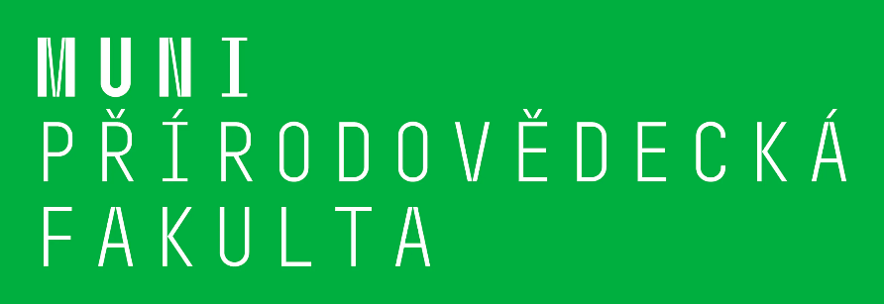
Brno YYYY
ZÁVĚREČNÝ PROJEKT
Název projektu
Jméno autora
prohlášení: Prohlašuji, že jsem závěrečný projekt vypracoval samostatně pod vedením vedoucího projektu s využitím informačních zdrojů, které jsou v textu citovány.

Název projektu

Jméno autora
Ústav chemie, Přírodovědecká fakulta, Masarykova univerzita
Abstrakt: Stručné shrnutí hlavních cílů, metod a výsledků.
Klíčová slova: klíčové slovo 1; klíčové slovo 2; další klíčová slova dle potřeby

Project title

Author’s name
Department of Chemistry, Faculty of Science, Masaryk University
Abstract: Briefly describe the goals, methods, and results.
Keywords: keyword 1; keyword 2; another keywords

Úvod
Uvádí práci do kontextu současného stavu poznání v dané problematice a na jeho konci by měla být uvedena formulace problému, cíle a význam projektu. Musí obsahovat vhodné citace relevantních předchozích odborných publikací, neměl by však obsahovat rozsáhlý přehled okrajově související literatury. Doporučený rozsah je 10–15 % z celkového textového výstupu.
Další odstavec…

Metodika
Popis experimentálních postupů, použitých materiálů a metod. V případě výzkumu, který využívá zvířata nebo zahrnuje lidské subjekty, je třeba doložit souhlasy příslušných institucionálních komisí a dodržet požadavky uvedené v rámci Etických pokynů pro publikování výzkumu.

Výsledky
Výčet dosažených experimentálních výsledků. Jejich prezentace formou komentovaných tabulek, obrázků a grafů v počtu přiměřeném množství získaných výsledků. Doporučeno je prezentovat související naměřená data ve společných obrázcích, což usnadňuje jejich srovnání a analýzu. Rozsáhlejší tabulkové výstupy je vhodné zařadit do příloh.
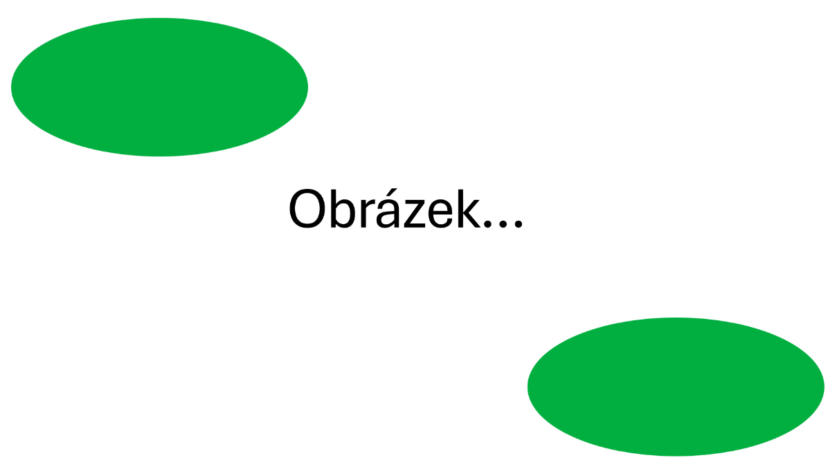
Obrázek 1. Zde je popis obrázku.
Zde začíná odstavec následující za obrázkem… Popis k obrázku umisťujte pod obrázkem, pro jeho formátování využijte styl „Popis obrázku“.
Tabulka 1. Zde je popis tabulky.
 | Sloupec 1 | Sloupec 2 | Sloupec 3
Řádek 1
Řádek 2
Řádek 3
Řádek 4
Zde začíná odstavec následující za tabulkou… Popis k tabulce umisťujte nad tabulkou, pro jeho formátování využijte styl „Popis tabulky“.
Další odstavec…

Diskuse
Interpretace získaných experimentálních výsledků, rovněž v kontextu dosud známých poznatků. Srovnává získaná data mezi sebou i s daty z literatury, hodnotí jejich význam a dopad na danou oblast.

Závěr
Stručně shrnuje hlavní zjištění a výhled pro budoucí výzkum.

Literatura
- Reference 1
- Reference 2

